宜蘭縣礁溪鄉三民國民小學
98年度宜蘭縣國民中（小）學環保考評

公共空間綠美化及維護情形—a.廁所

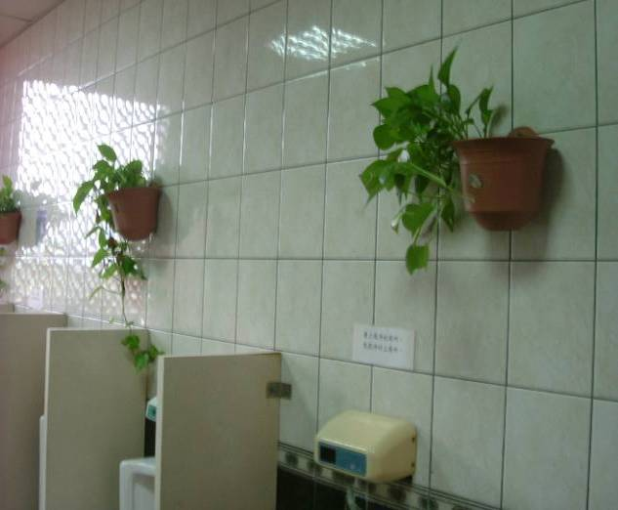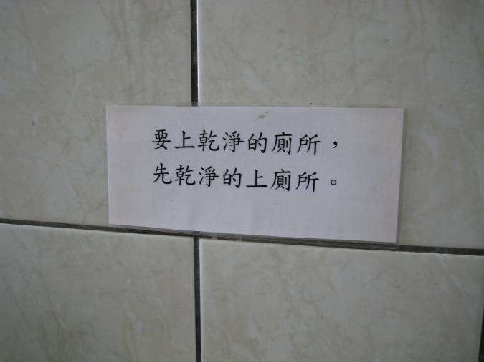
※綠色盆栽增加美觀。 ※教育宣導標語

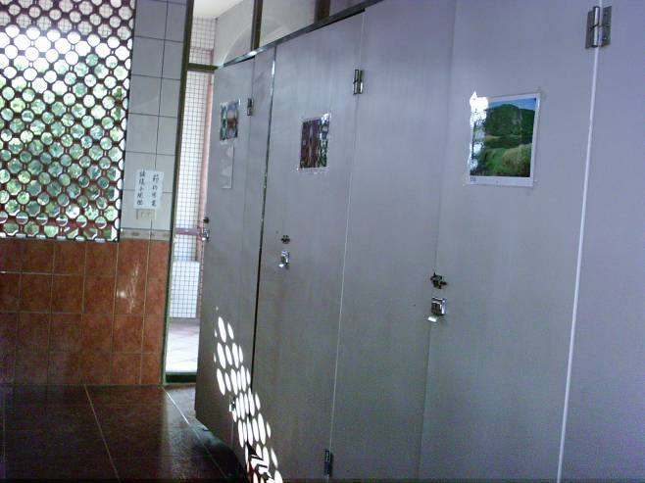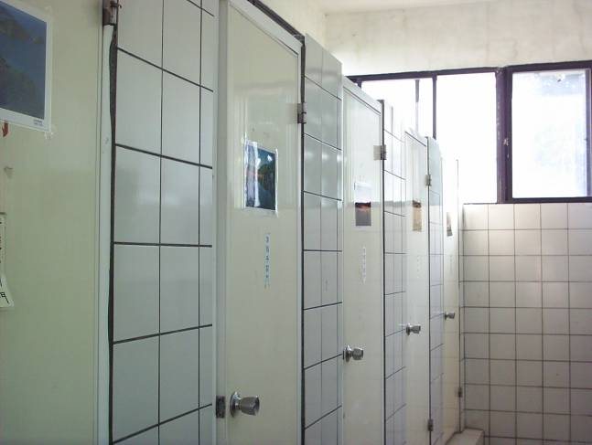
※門板貼上風景圖片 。 ※風景圖片提供學生等待時欣賞。
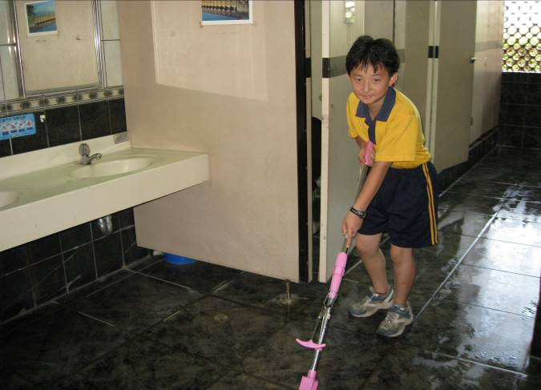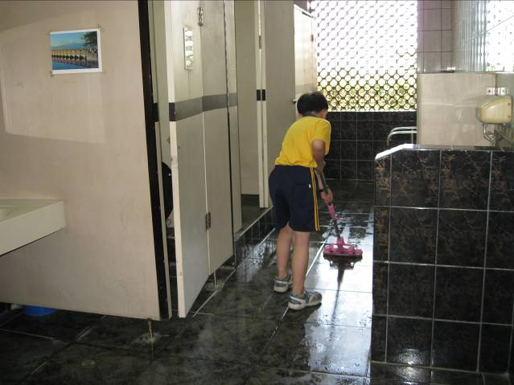
※由負責班級進行清潔維護。 ※使用吸水拖把，保持地面乾爽。

